1. 账号信息

<https://pub.alimama.com/index.htm>

企业帐户：[xsjjianke@163.com](mailto:xsjjianke@163.com)  密码：jianke123

 [绑定支付宝号为xsjjianke@163.com，支付宝主体是福州兼客网络科技有限公司。](mailto:绑定支付宝号为xsjjianke@163.com，支付宝主体是福州兼客网络科技有限公司。)

登录完进入我的联盟

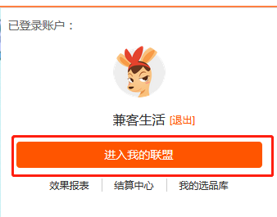

2.目前接入联盟使用的渠道管理功能，需要通过api来接入渠道方，对我们平台来说渠道方就是拥有淘宝账号的用户，接入渠道过程中需要授权，我们需要获取到用户accessToken，然后调用淘宝提供的接口，把用户加入我们的渠道。加入的用户会有一个关系ID。

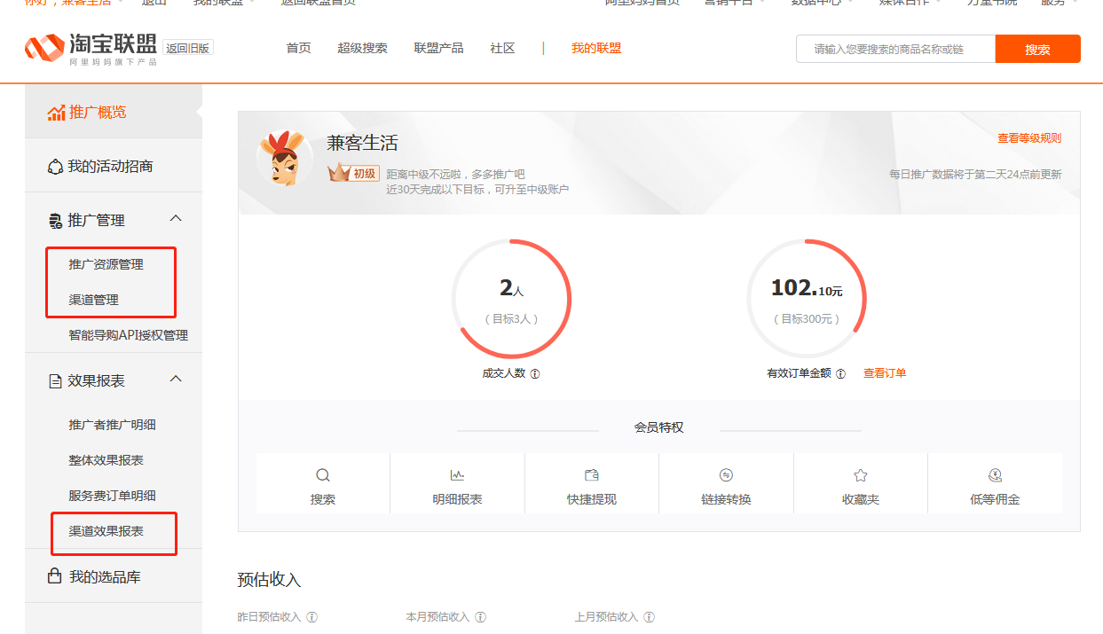

**模块说明：**

**推广管理 -》推广资源管理**

配置要接入联盟app，鼠标移动到操作列，点击查看权限，可以查看到申请到api权限信息。

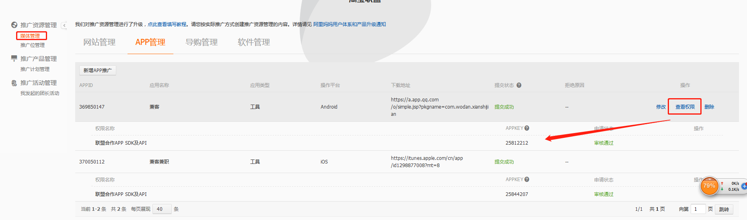

点击权限列的查看，可以进入api详情查看页面

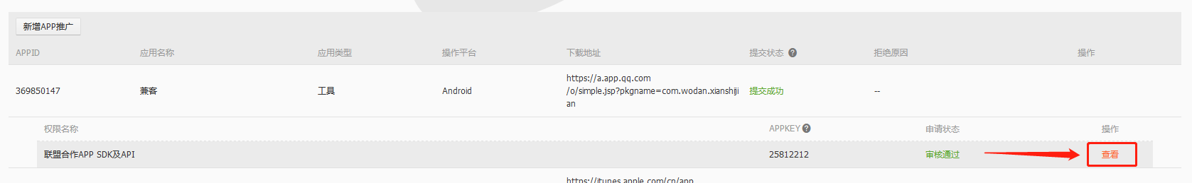

点击推广位管理，查看推广位信息

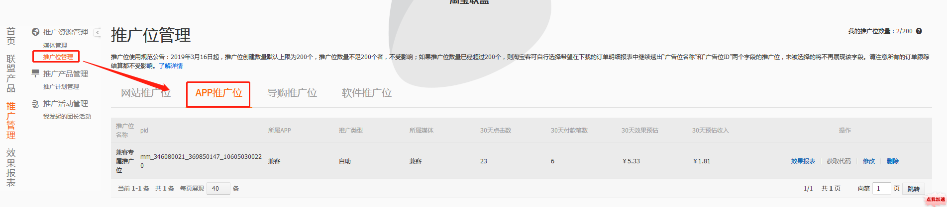

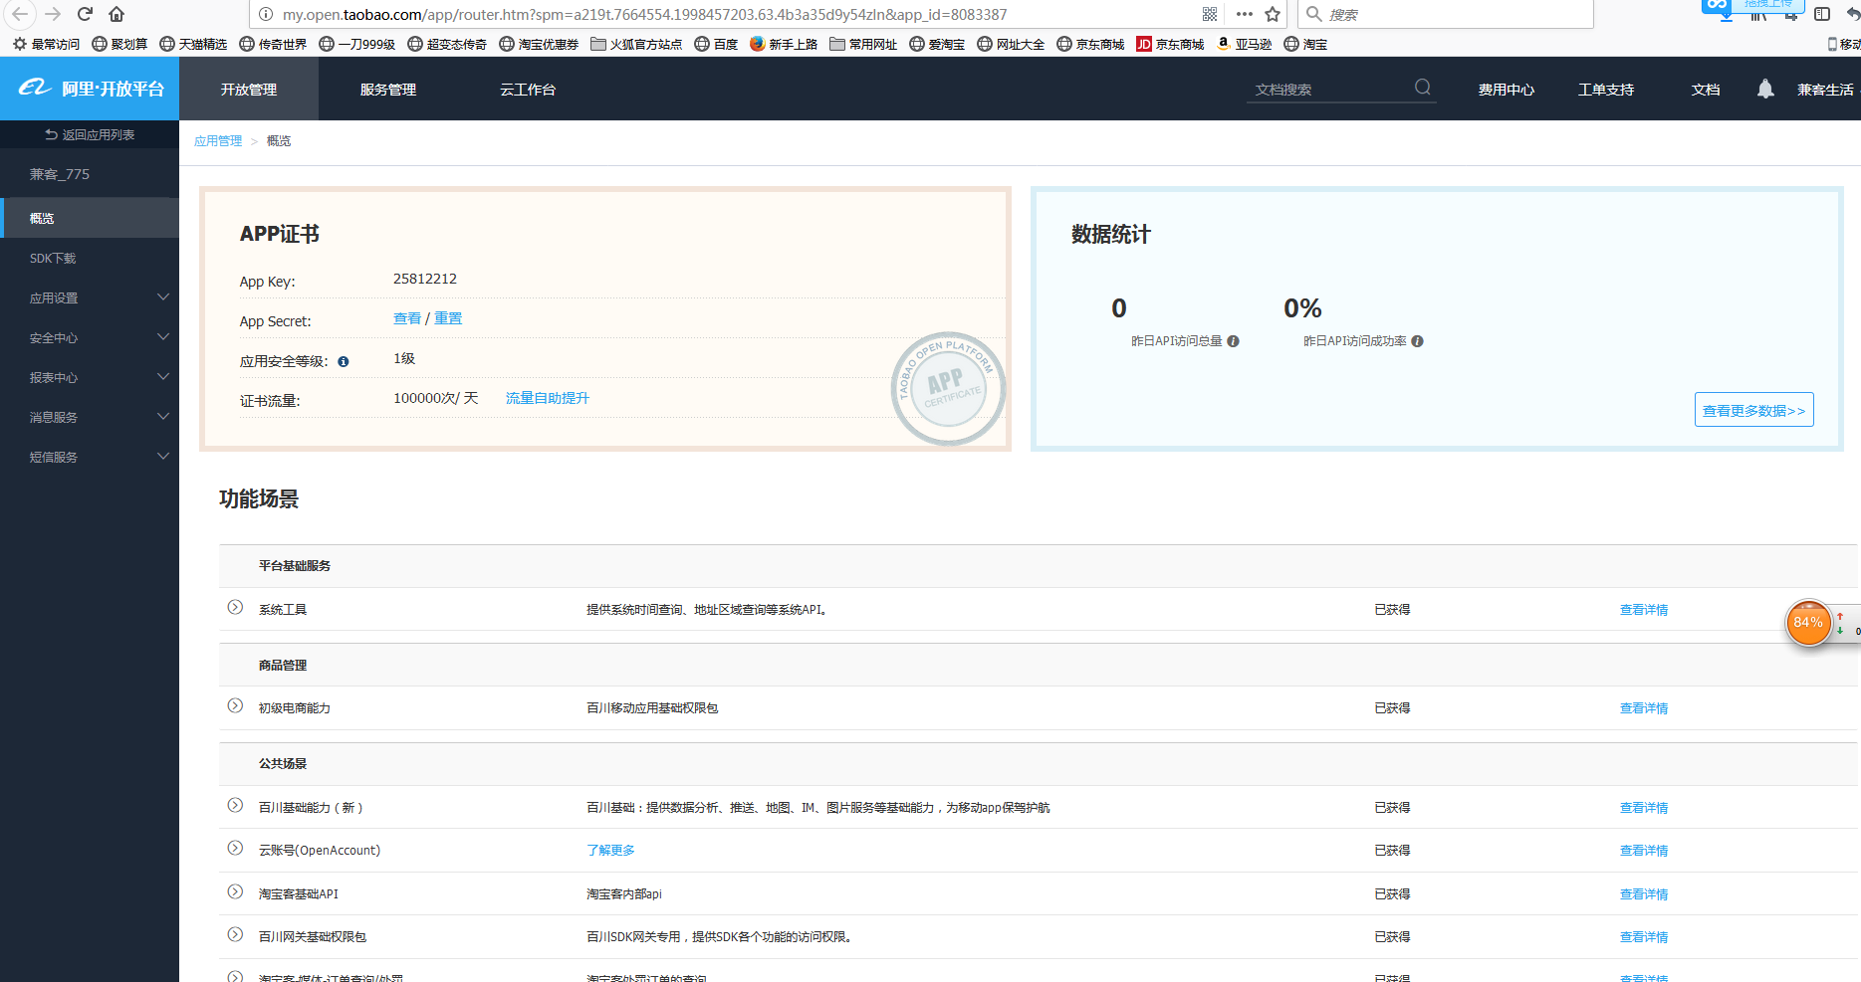

点击应用详情 -》基本信息，配置回调服务器地址，用户授权获取code的时候会用到

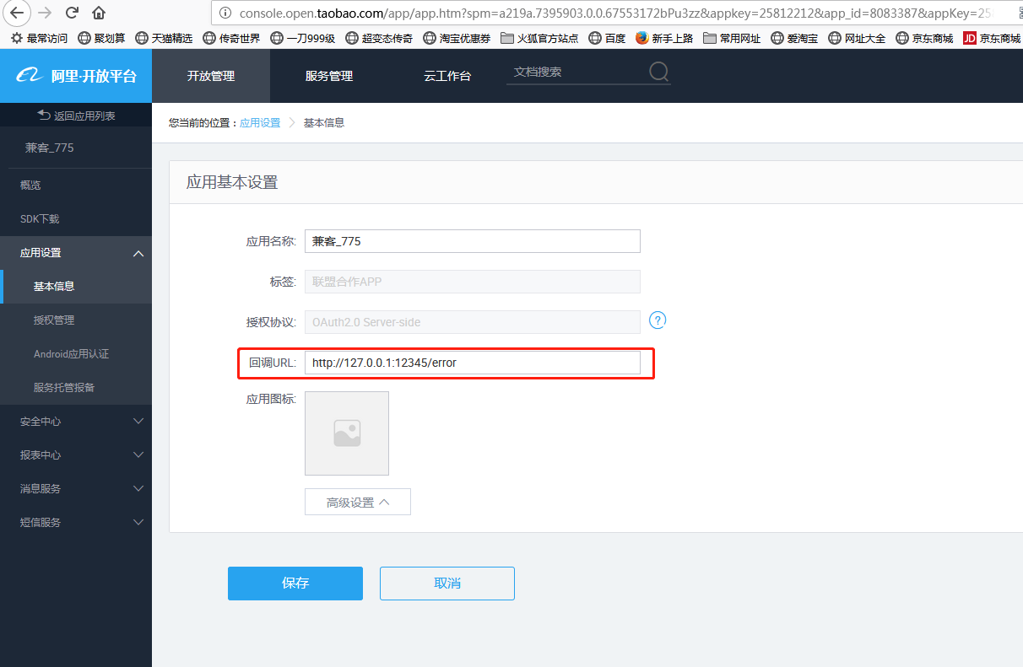

点击安全中心 -》IP白名单设置，配置ip白名单

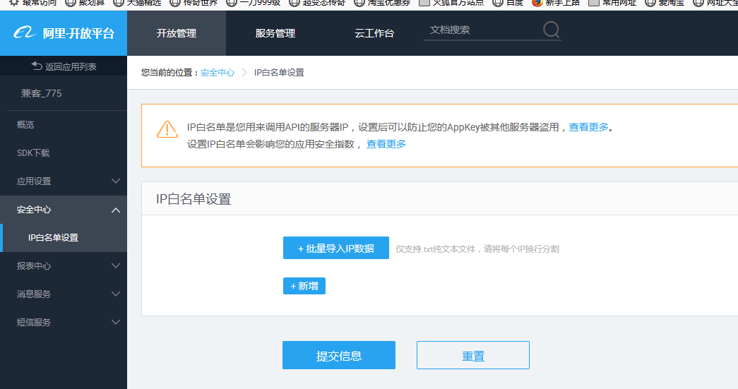

点击SDK下载 -》JAVA版本，下载官方提供的sdk

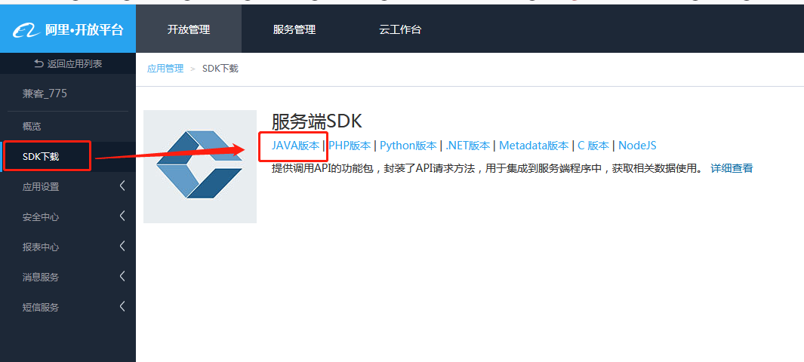

**推广管理 -》渠道管理**

查看目前接入的渠道信息，

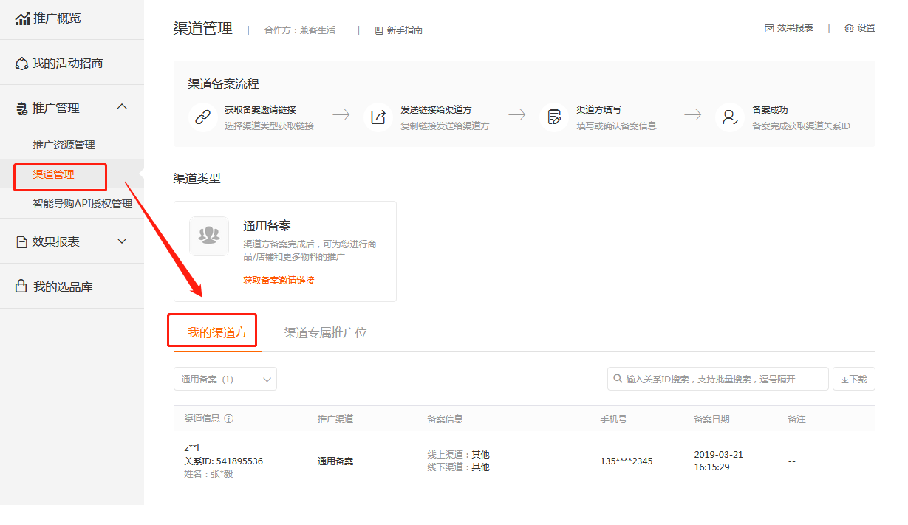

查看/设置渠道专属推广位

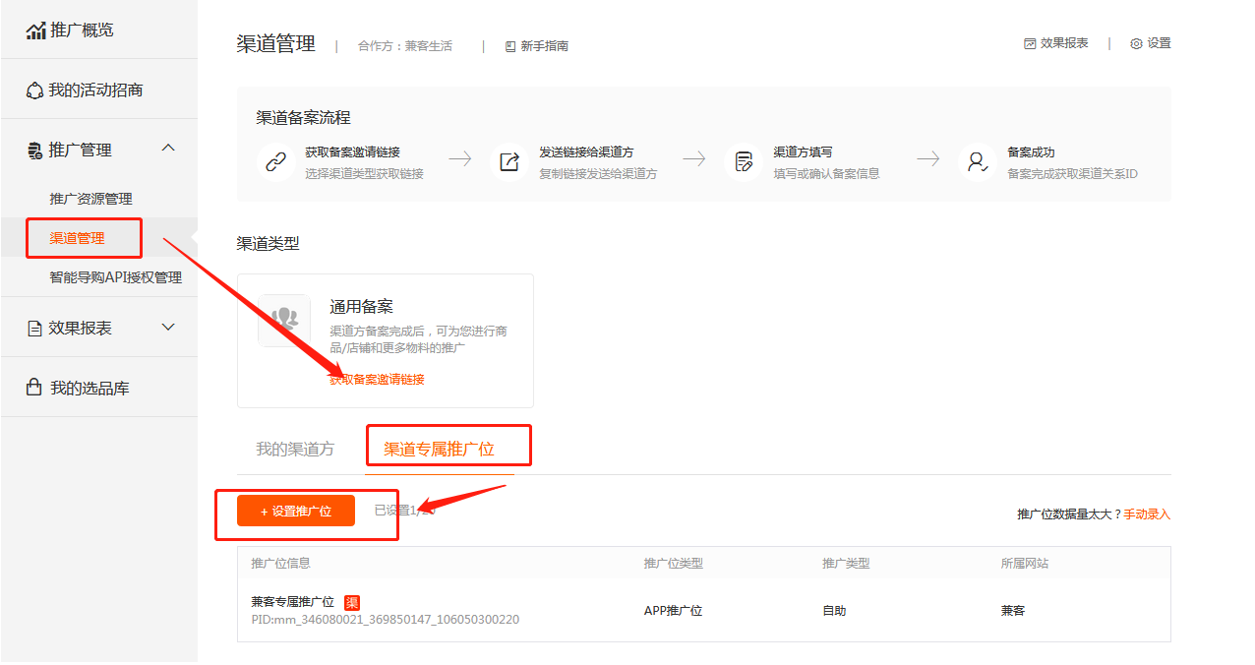

点击“新手指南”，看先api接入渠道文档： <https://mo.m.taobao.com/qdid?spm=a219t.7900221/11.1998910419.74.7d4c75a5lyig6E>

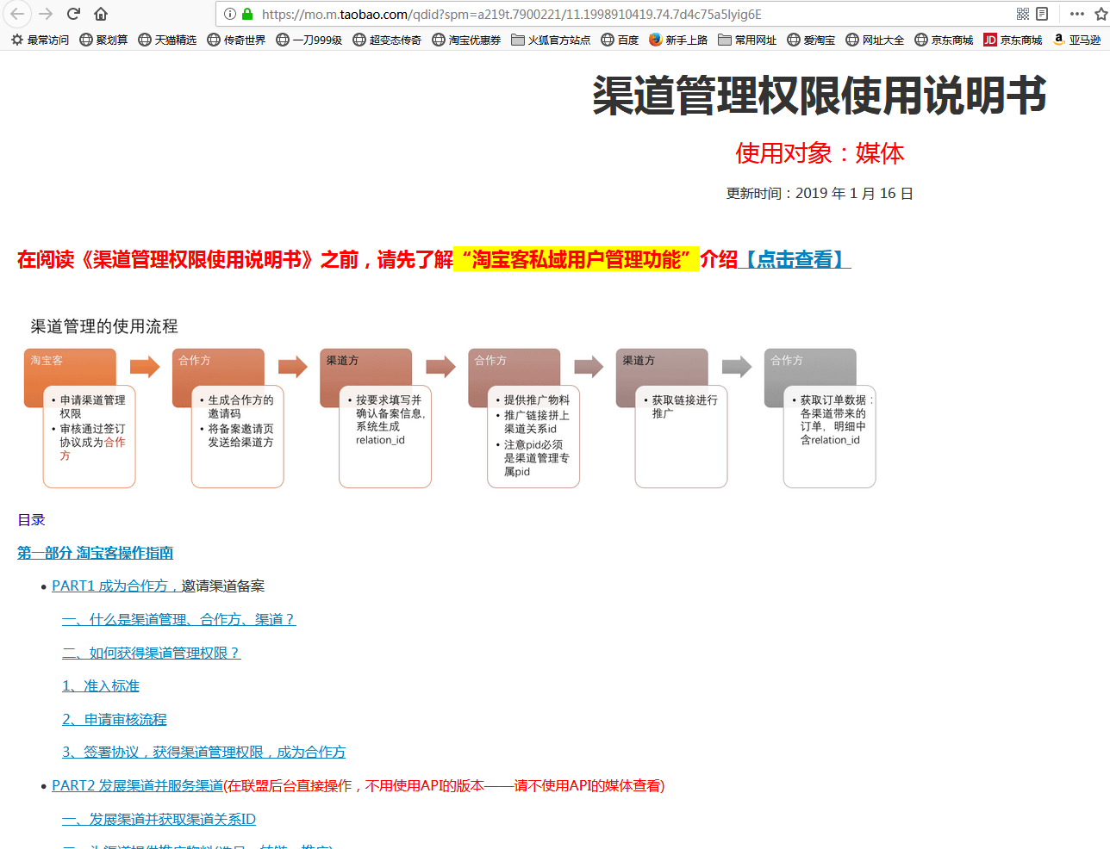

点击“效果报表”，进入“效果报表 -》渠道效果报表”，查看渠道效果报表

**系统接入需要用到api**

目前系统接入只要涉及到以下4块内容

**1.用户授权并且加入渠道**

第一步：打开淘宝提供的授权页面，获取到code，然后通过code获取accessToken

授权说明 <https://open.taobao.com/doc.htm?docId=105590&docType=1>**，**使用Web Oauth授权

授权完跳转到加入联盟页面

第二步：调用淘宝客渠道信息备案 - 社交接口将用户加入渠道

<https://open.taobao.com/api.htm?docId=37988&docType=2>

第三步：提示用户授权成功

**2.拉取淘宝官方的商品库**

目前主要获取官方推荐商品库大全（提供最新API获取方式）

<https://tbk.bbs.taobao.com/detail.html?appId=45301&postId=8576096>

接口需要传入 “渠道专属推广位”内的专属pid

商品详情页展示，id=后面的参数替换成产品id

https://mdetail.tmall.com/templates/pages/desc?id=525381268181

**3.生活针对每个渠道用户推广链接**

第一步：第2步API转出来的商品，出参对应的s.click或者uland的推广链接，拼上渠道id之后就可以直接推广使用，推广链接后串入参数 relationId=1125526

第二步：调用淘口令接口生成淘口令

接口说明：<https://open.taobao.com/api.htm?docId=31127&docType=2>

**4.获取订单信息**

淘宝客订单查询

API详细说明：http://open.taobao.com/api.htm?docId=24527&docType=2）

淘宝客维权退款订单查询

http://open.taobao.com/api.htm?docId=24527&docType=2）

处罚订单查询 -导购-私域用户管理专用

https://open.taobao.com/api.htm?docId=42050&docType=2）

**附录：**

**授权示意图**

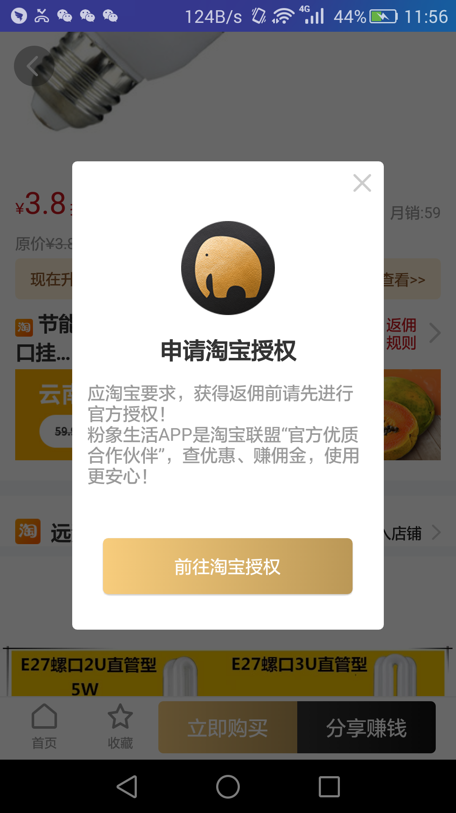

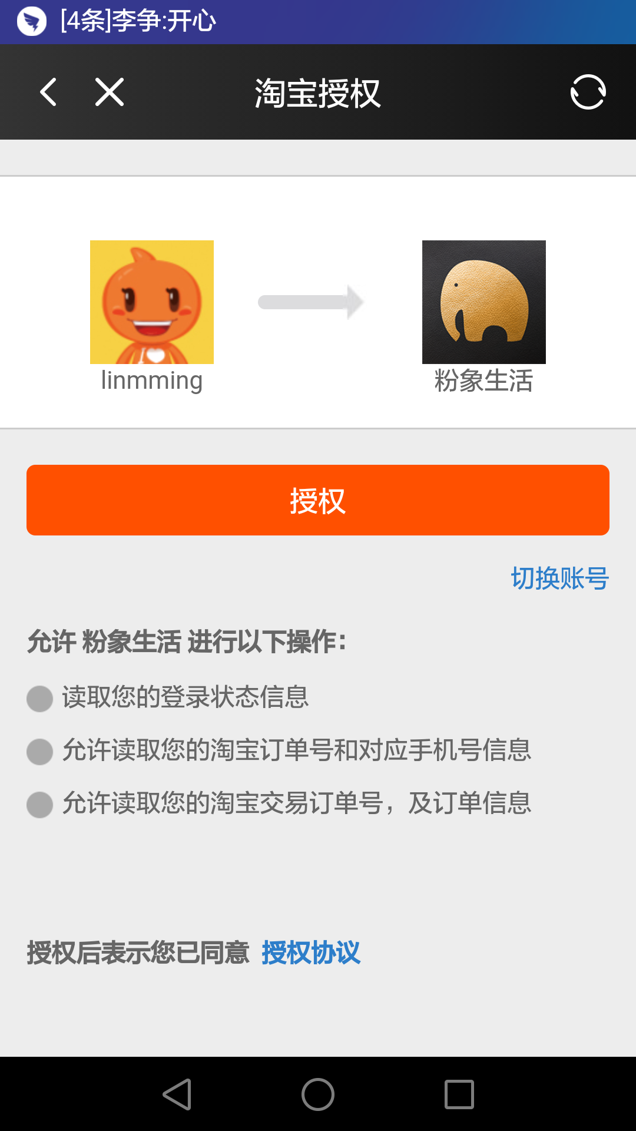

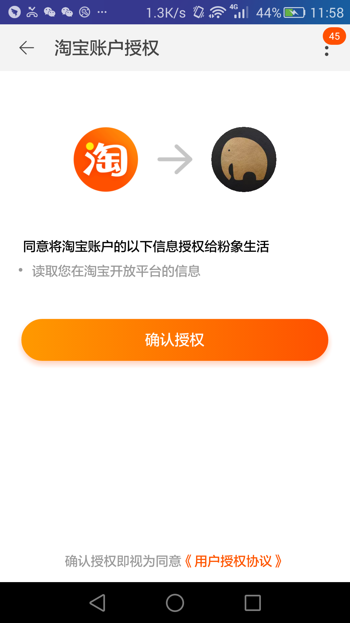

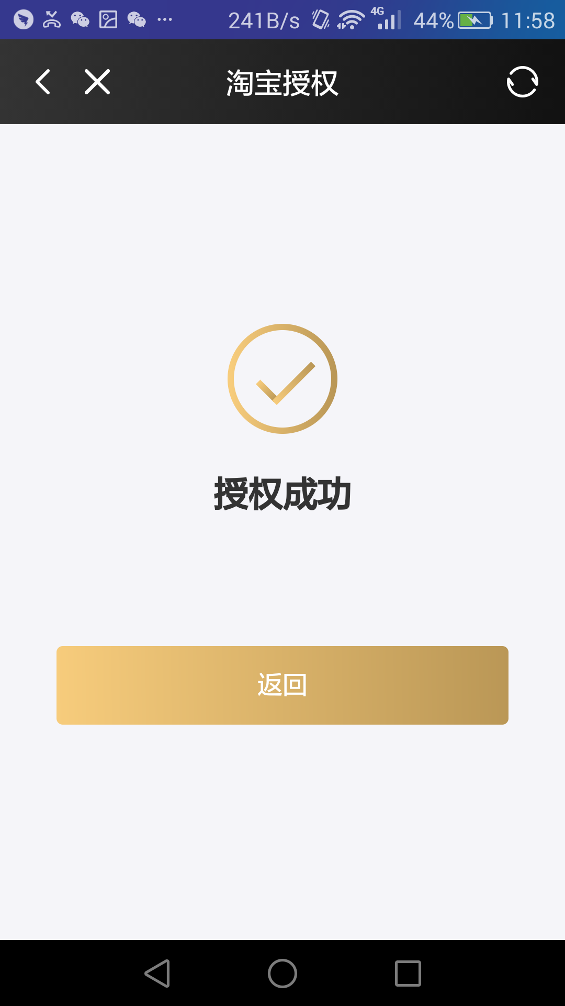

淘宝打开淘口令效果

